Tablodzieci: Czy przedszkolak może bezpiecznie korzystać ze smartfona?

W dzisiejszym świecie technologii dzieci potrafią swobodniej poruszać się w wirtualnym świecie niż niejeden dorosły. Tablety stały się nieodłącznym towarzyszem naszych pociech - to narzędzie nauki, źródło rozrywki i nowoczesny smoczek. Ale czy zastanawiamy się nad konsekwencjami tak częstego korzystania z tych urządzeń?

Dzieci poniżej 5. roku życia powinny spędzać przed ekranem nie więcej niż godzinę dziennie. Zbyt duża ilość czasu spędzona na interakcji z cyfrowymi urządzeniami może prowadzić do problemów z koncentracją, agresji, trudności w nauce oraz zaburzeń snu.

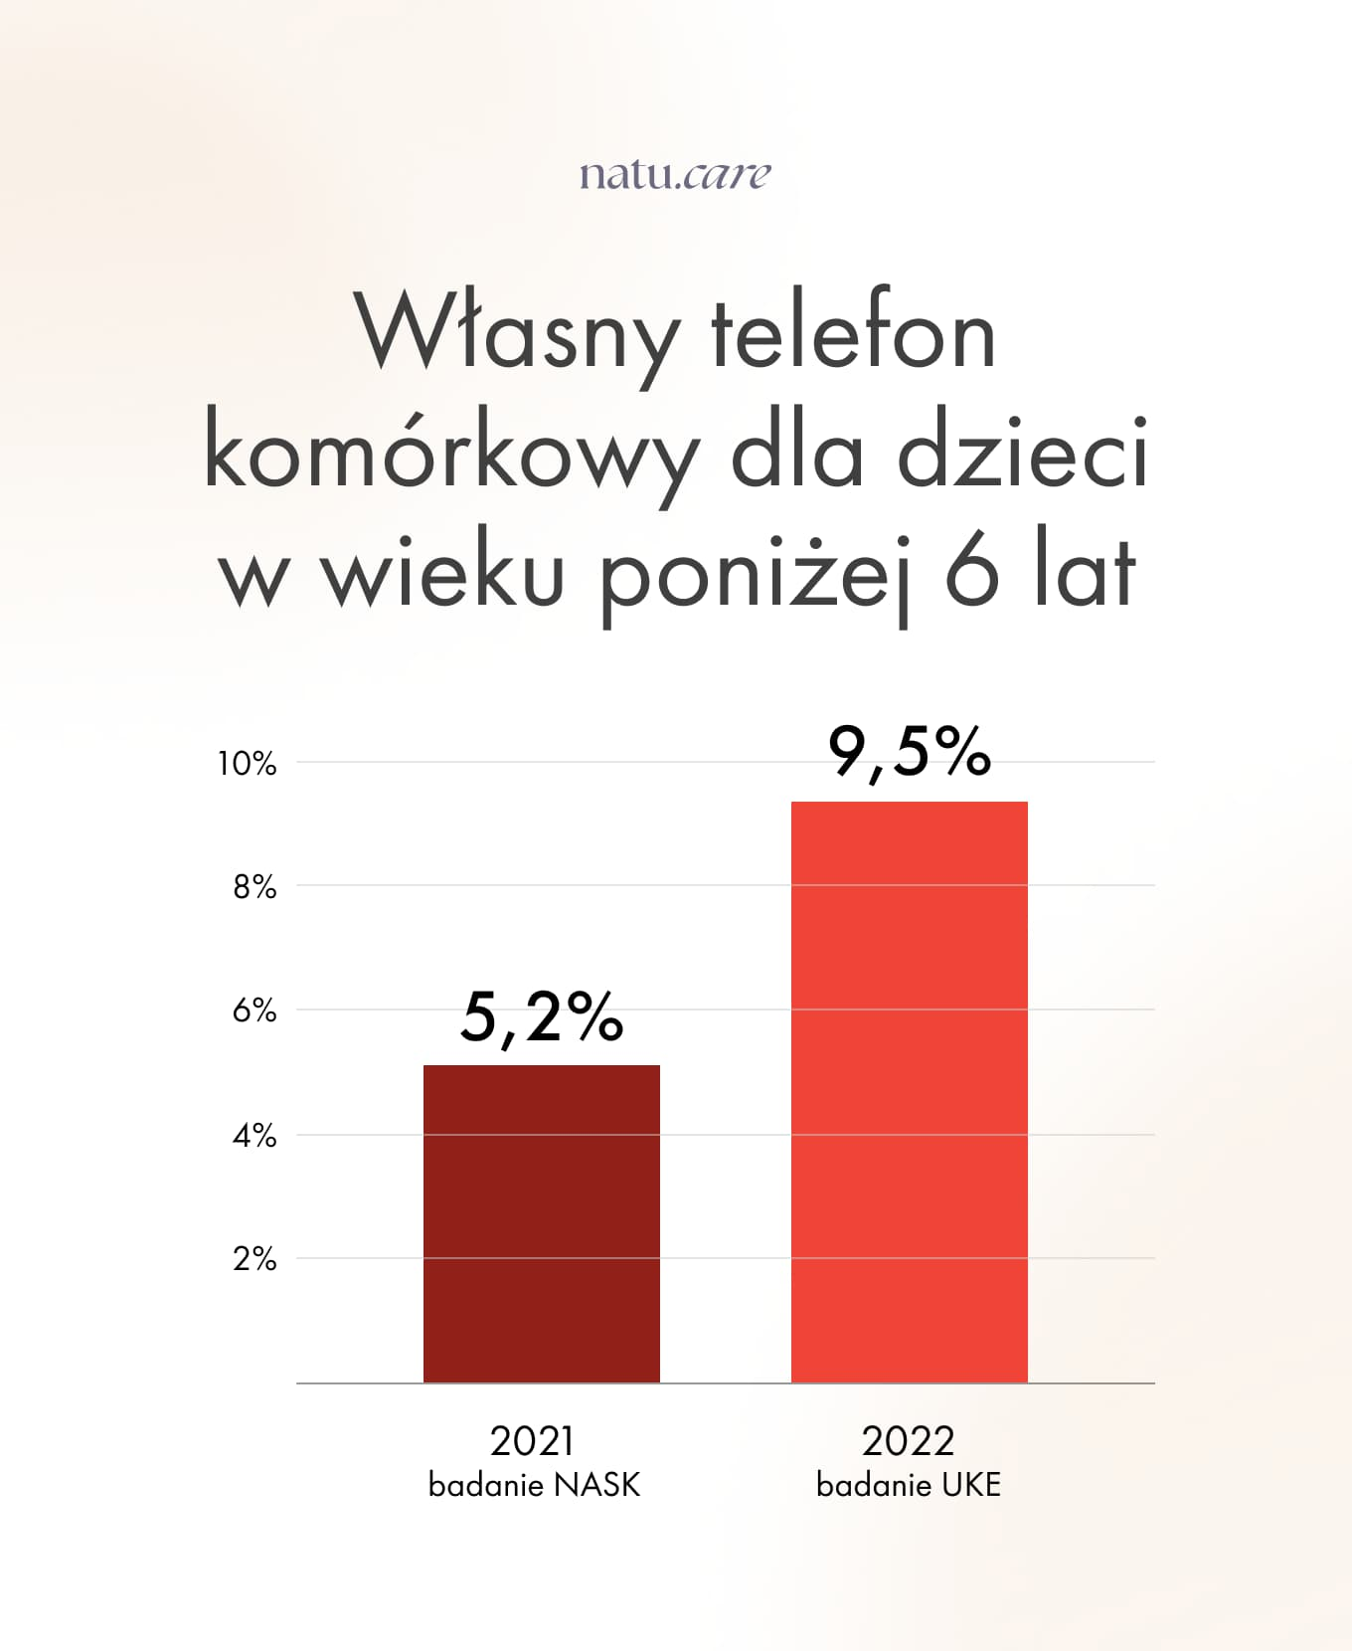

Ponadto, badania przeprowadzone przez Uniwersytet w Toronto wykazały, że nadmierne korzystanie z tabletów przez dzieci może prowadzić do opóźnień w rozwoju motorycznym. Dzieci, które spędzają więcej czasu z tabletami, mają mniej czasu na zabawy ruchowe, co jest kluczowe dla prawidłowego rozwoju koordynacji i zdolności motorycznych.

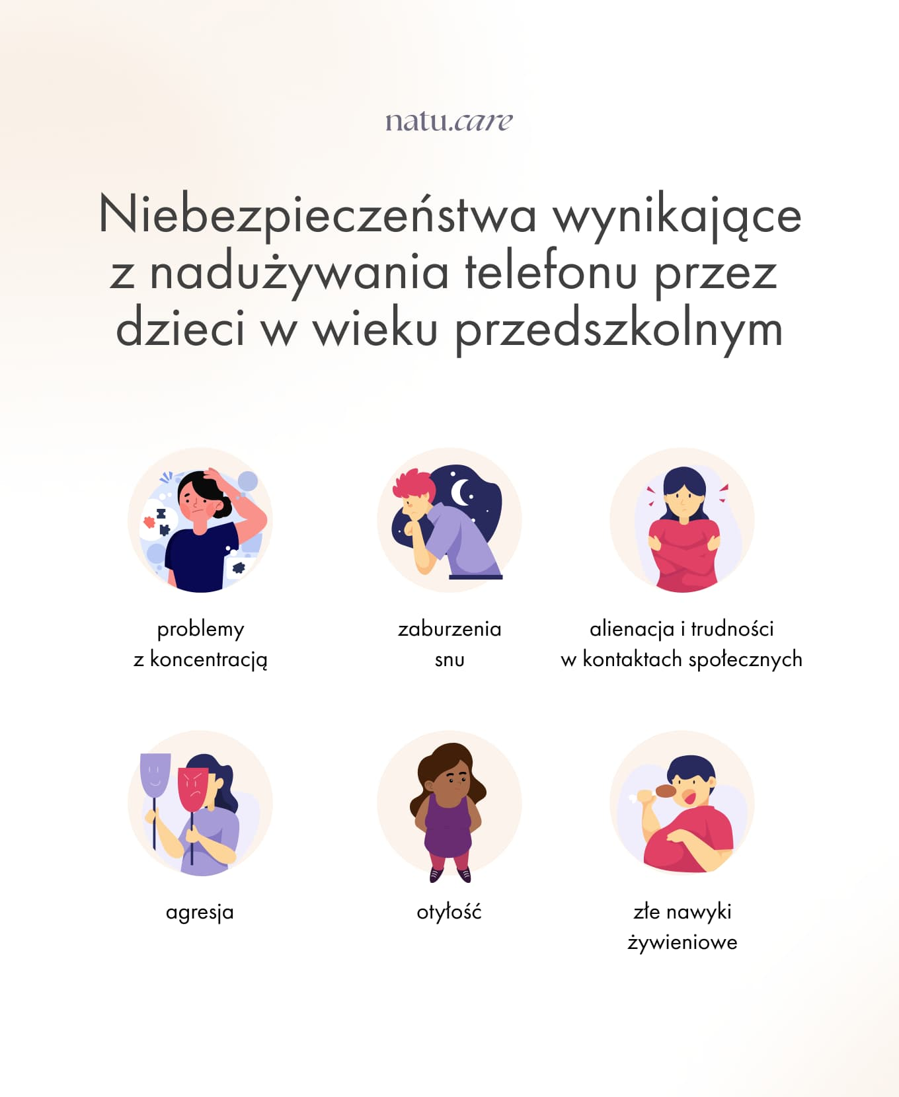

Nie można też zapomnieć o zagrożeniu, jakie niesie za sobą niewłaściwe treści, do których dziecko ma łatwy dostęp. Kontrola rodzicielska jest niezwykle ważna, ale nie zawsze skuteczna.
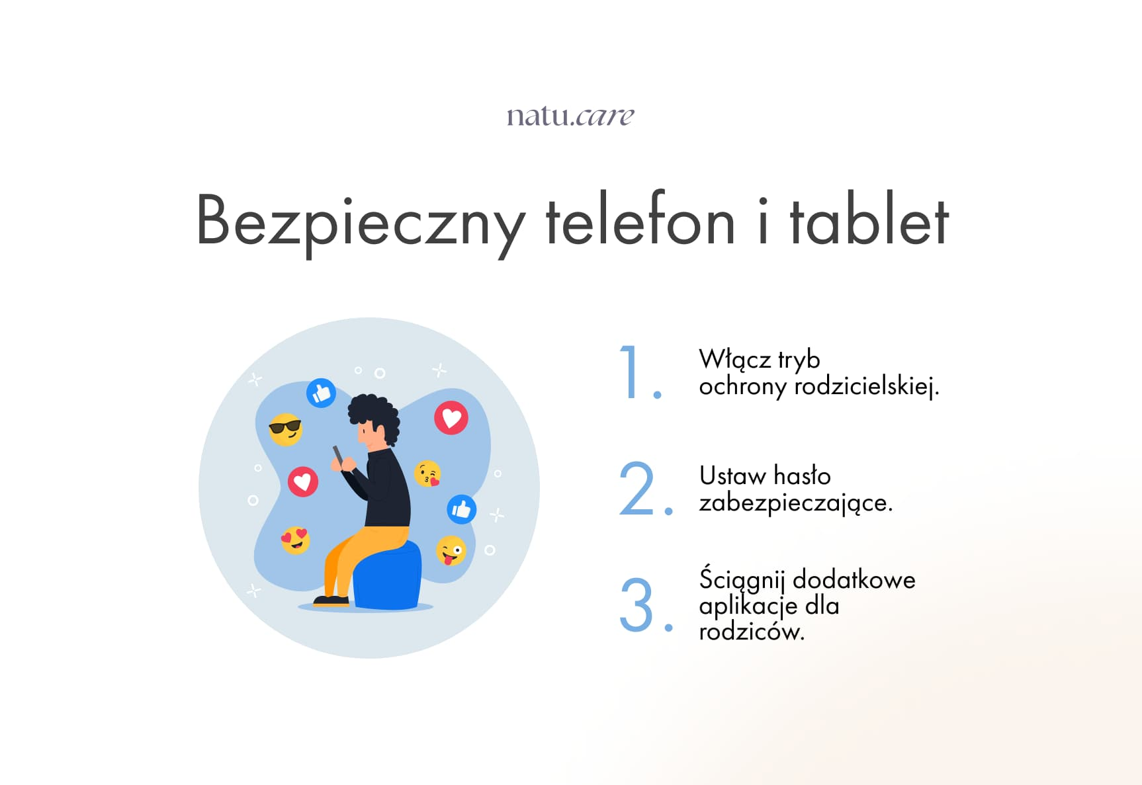

Apelujemy do rodziców i opiekunów, aby byli świadomi tych zagrożeń i odpowiednio zarządzali czasem, jaki ich dzieci spędzają w cyfrowym świecie.

Jak uczynić czas przedszkolaków spędzony ze smartfonem i tabletem cennym i przede wszystkim bezpiecznym? Oto kilka praktycznych wskazówek:

- Pilnuj, aby Twoja pociecha nie patrzyła w ekran dłużej niż 15 minut jednorazowo. Przedszkolak nie powinien przebywać przy smartfonie dłużej niż godzina dziennie - a im krócej, tym lepiej.

- Nie traktuj telefonu i tabletu jako formy nagrody. Promowanie tych urządzeń jako nagrody może zaszczepić w dziecku przekonanie, o ich szczególnej wartości.

- Zalecane jest, aby najmłodsze dzieci nie miały codziennego kontaktu z mobilnymi urządzeniami. Alternatywą mogą być takie aktywności jak układanie klocków, kolorowanie lub czytanie książeczek.

- Wspieraj odpowiednią higienę snu u swojego dziecka, nie udostępniając mu telefonu lub tabletu co najmniej dwie godziny przed pójściem spać.

- Nigdy nie pozostawiaj przedszkolaka sam na sam ze smartfonem. Szczególnie jeśli urządzenie ma dostęp do internetu. Będzie Ci łatwiej monitorować, co dziecko ogląda, a także będziesz mógł porozmawiać z nim na temat tego, co widzi na ekranie.

Pamiętajmy, że technologia to doskonałe narzędzie edukacyjne, ale powinno być używane z umiarem, zawsze pod nadzorem dorosłych i z odpowiednią równowagą między aktywnością online i offline.

W przyszłości technologia będzie coraz bardziej obecna w życiu naszych dzieci. Dlatego już teraz musimy nauczyć je, jak bezpiecznie i mądrze korzystać z tych narzędzi, jednocześnie dbając o ich prawidłowy rozwój i zdrowie.

